臺南市國際英語村101年度暑期夏令營『前進2012倫敦奧運』報名表
報名梯次  （請勾選） |  |  | □第一梯次（5、6年級）：7月03日(二)～7月05日(四)  □第二梯次（4、5年級）：7月10日(二)～7月12日(四)  □第三梯次（3、4年級）：7月17日(二)～7月19日(四)
姓 名 |  | 中文  姓名 |  |  | 生 日 |  |  | 年 月 日
 |  | 英文  姓名 |  |  | 紀念T恤尺寸 |  |  | □XS □S □M □L
就讀學校  及年級 |  | 國小 年級 |  |  | 身分證字號  （保險用）
通訊地址 |  | □□□臺南市 區 里 路（街） 段 巷 弄 號 樓 (報到通知寄送地址)
緊急聯絡人 |  | 姓名 |  | 關 係 |  |  |  | 電話 | A：  B：
飲食習慣 | □葷食 □素食 □其他： |  |  | 健康狀況 |  |  | □良好 □其他特殊狀況:
家長同意書
茲同意 參加臺南市國際英語村101年度暑期夏令營『前進2012倫敦奧運』，並願意遵守活動及一切相關規定。
家長簽章：
注意事項 |  |  |  |  |  | 紀念T恤尺寸參照表
  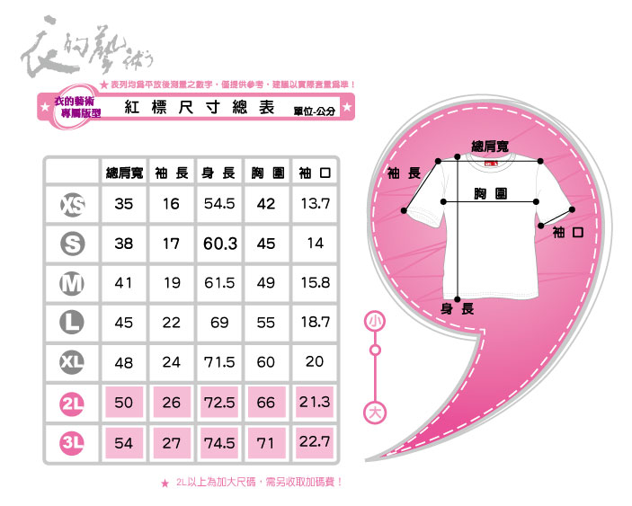
1.請詳實填寫本報名單各項資料。
2.本校匯款帳號無法提供ATM轉帳服務，請勿以ATM轉帳報名費。
3 活動費用：新台幣2300元，含紀念T恤、紀念胸章、活動照片光碟、自助餐費、下午茶點心費、學習手冊、課程材料費、清潔費及保險費…等
4. 繳款方式：有三種
A. 匯款報名：101年6月18日中午12時前，將匯款資料傳真至英語村FAX：2367982 並來電確認
-銀行名稱：臺灣銀行臺南分行
-匯款戶名：臺南市東區博愛國民小學
-匯款帳號：009045096305號
B. 現場報名：101年6月18日前可到英語村現場繳交報名費。
C. 現金報名：利用郵局現金袋（含報名表）郵寄至英語村。
5. 連絡電話：2377905 #771
承辦人：李璧如0920-659-011

